
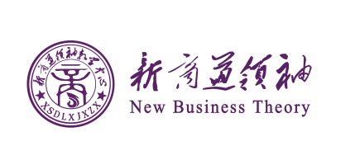
新商道领袖与国学智慧
董事长精修班

【课程概念】：文旅融合，是在文化创意为核心和引领下，文化与时代潮流的结合，文旅不应止步于走马观花，文创不应止于年轻时尚. 华夏文明五千年，历史留下来不仅仅是一个个故事，更是取之不尽，用之不竭的思想宝库；真正的领导者善于从历史智慧中汲取力量，究天人之际，察古今之变，明存亡之道，晓兴衰之理；让企业家能够得到长足的进步，让国学智慧成为我们思想的源泉。

【项目特色】：从文化中汲取力量，支撑企业战略的落地，其中就包含，通过研读，解析中国历史名人思想，结合民营企业经营实际，进行学习与研讨，以期更好的吸收。

【研读人物】：毛泽东、曾国藩、王阳明、老庄、孔子、范蠡。
【课程时间】：学制两年，每两月一次，每次2-3天，终身免费复训。

【上课地点】：清华园、钟灵毓秀之国学圣地。

《毛泽东之战略智慧》—峨眉山 《孔子之仁义智慧》—普陀山
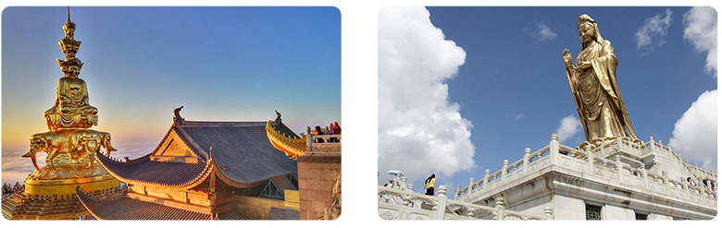
《老庄之天道智慧》—五台山 《曾国藩之领导智慧》—北京
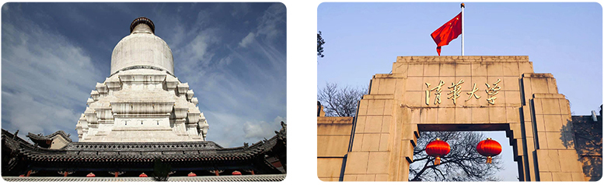
《范蠡之商道智慧》—九华山 《王阳明之良知智慧》—黄山


【领衔师资】：
楼宇烈：当代国学大师、知名传统文化学者、全国宗教协会顾问。
金一南：中国人民解放军少将军衔，正军级，教授，战略学博士生导师，中共"十七大"代表，第十一届全国政协委员。
张国刚：清华大学历史系教授、博士生导师，中国中外关系学院教授。
王晓毅：清华大学历史系教授、博士生导师。
王 正：清华大学信息学院、人文学院、继续教育学院、电机系特聘教授、博士生导师。
张其成：著名医学家、易学专家、北京中医药大学管理学院教授。
马 骏：百家讲坛主讲人之一、法学博士、教授、大校军衔。
徐小跃：中国历史学博士、中国哲学宗教学教授、博士生导师。
江 英：大校军校、博士生导师，中央政治局集体学习授课人。
宫玉振：北京大学国家发展研究院教授。
徐小跃：中国历史学博士，中国哲学宗教学教授、博士生导师、现南京图书馆馆长。
王守常：著名学者，中国文化书院院长、国学院院长，北京大学哲学系、宗教学系教授，北京大学中国哲学与文化研究所副所长。

【分期主题】：
【一】毛泽东之战略智慧
- 毛主席经典文章《湖南运动报告》、《论持久战》、《改造我们的学习》解析；
- 毛主席在长征期间与抗日、解放战争中展现出的关键战略指挥艺术；
- 毛主席在重要节点如三湾改编、遵义会议、瓦窑堡会议中的战略决策素养的体现；
- 学习理由：民营企业发展不可缺少正确而清晰的战略。毛主席的战略思想与实践是东方战略学的集大成者。

【二】孔子之仁义智慧
- 《论语》精髓解析与对中国的人格理想---君子理解；
- 真实的活泼的孔子人生与孔子思想的现代价值；
- 儒家“格物-致知-正心-诚意-修身-齐家-治国-平天下”之于当代企业家精进修炼；
- 学习理由：企业的原点是企业家，物有本末，事有始终。掌握自我，进退有据，成功之道。

【三】老庄之天道智慧
- 《道德经》、《庄子》的核心思想魅力；
- 认知老子思想的高度，及其辩证的思维方式，领略庄子的瑰丽、浪漫与逍遥，洞悉人生的意义；
- 新时代，文创能力于企业家尤其重要，庄子一脉对中国文化的感性能力的价值，之于当代企业的价值，至关重要；
- 学习理由：叩问中国传统哲学的最高典籍，打开智慧之源，提升企业家格局，助力企业决策。

【四】曾国藩之领导智慧
- 曾国藩家书的精髓解析，儒家传承之切实功夫；
- 曾国藩从无到有，带领湘军攻克太平天国的领导才能的具体体现；
- 曾国藩在识人、用人上的可供借鉴吸收之处；
- 学习理由：企业家提升自己的领导能力与素养，必须理性而持续， 曾国藩是中人资质而成功非凡，可谓“三不朽”，值得学习。

【五】范蠡之商道智慧
- 春秋时期，吴越争霸中范蠡的智囊作用分析；
- 范蠡的商道核心思想的内容；
- 范蠡之所以是中国商圣的原因，中国企业家的标准是什么？
- 学习理由：商圣乃商中之圣，中国企业家缺少心中的真正典范， 时代变迁，但有些准则不会改变，商之道，长久之道。

【六】王阳明之良知智慧
- 《传习录》中的知行合一与实践学问解析；
- 阳明心学与日本商界人物的成功实践的内在联系；
- “致良知”在企业家修炼与企业文化建设上的运用与启发；
- 学习理由：企业家创业到一定的阶段，会迷失方向，遗忘初心， 阳明先生的良知理论让老板重新能量满满，再踏征程。

【 对 象 】：各 类 民营企业董事长、总经理以及高层管理人员等，追求思想精进，实践创新的志同道合者。

【学 费】：年费98000元/人，清华校友49800/人，(含学费、讲义、教材，不含食宿)。

【往期精彩】
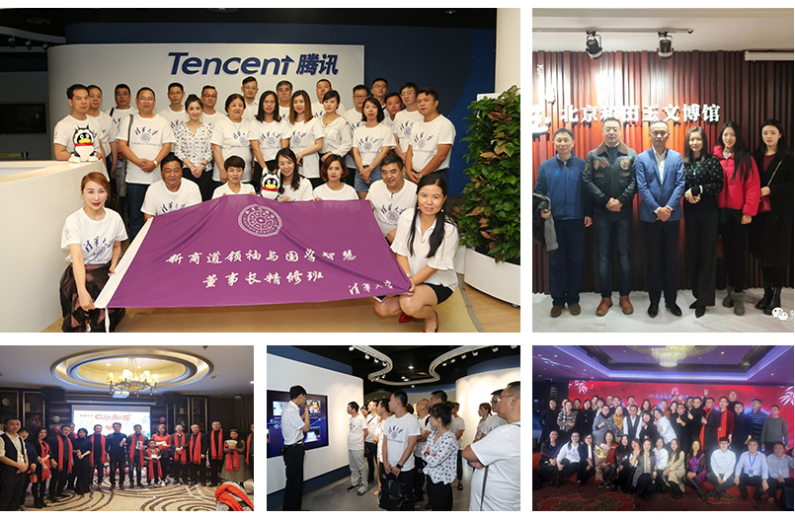

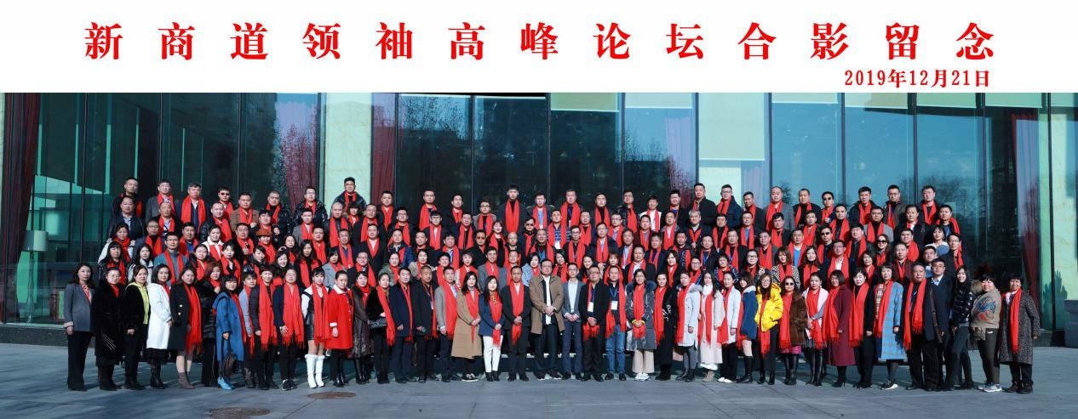

【结语】
- 史家之明鉴，助您进退有时；儒家之进取，助您自强不息；周易之精微，助您知化通变；兵家之权谋，助您纵横捭阖。教学中心将邀请“国学”研究领域内拔萃者 楼宇烈、于晓非 、马俊 等老师授课。
- 让我们一起努力弘扬中华优秀传统文化，让信仰回归，让文化传承，古为今用，光耀国人、辉耀国魂！。
联系人：张老师
联系电话：13522236526 （手机+微信）
联系邮箱：893774932@qq.com
联系传真：010-69729883


